实验三 基于JMeter的系统性能测试
一、实验目的
1.通过动手实际操作，巩固所学的系统性能测试相关知识；
2.初步了解JMeter工具的使用方法，加深对系统性能测试的认识；
3.能使用BadBoy或者JMeter进行关键功能的录制，并且进行性能指标的分析。
二、实验前提
1.学习系统性能测试基本知识；
2.熟悉JMeter工具的基本操作；
3.掌握系统性能测试各种指标值，并对其进行分析；
三、实验内容
1.任选一个web应用；
2.会用BadBoy进行功能录制脚本，并将脚本导入JMeter中；
3.设置线程相关参数；
4.会使用2-3种控制器；
5.会配置2-3种采样器；
6.会使用HTTP 授权、cookie管理器；
7.会设置断言；
8. 会使用2-3种监听器（如查看树、图）。
- 实验过程和结果
1、网站选择：https://www.so.com/（360首页）
2、导出Badboy录制的脚本：
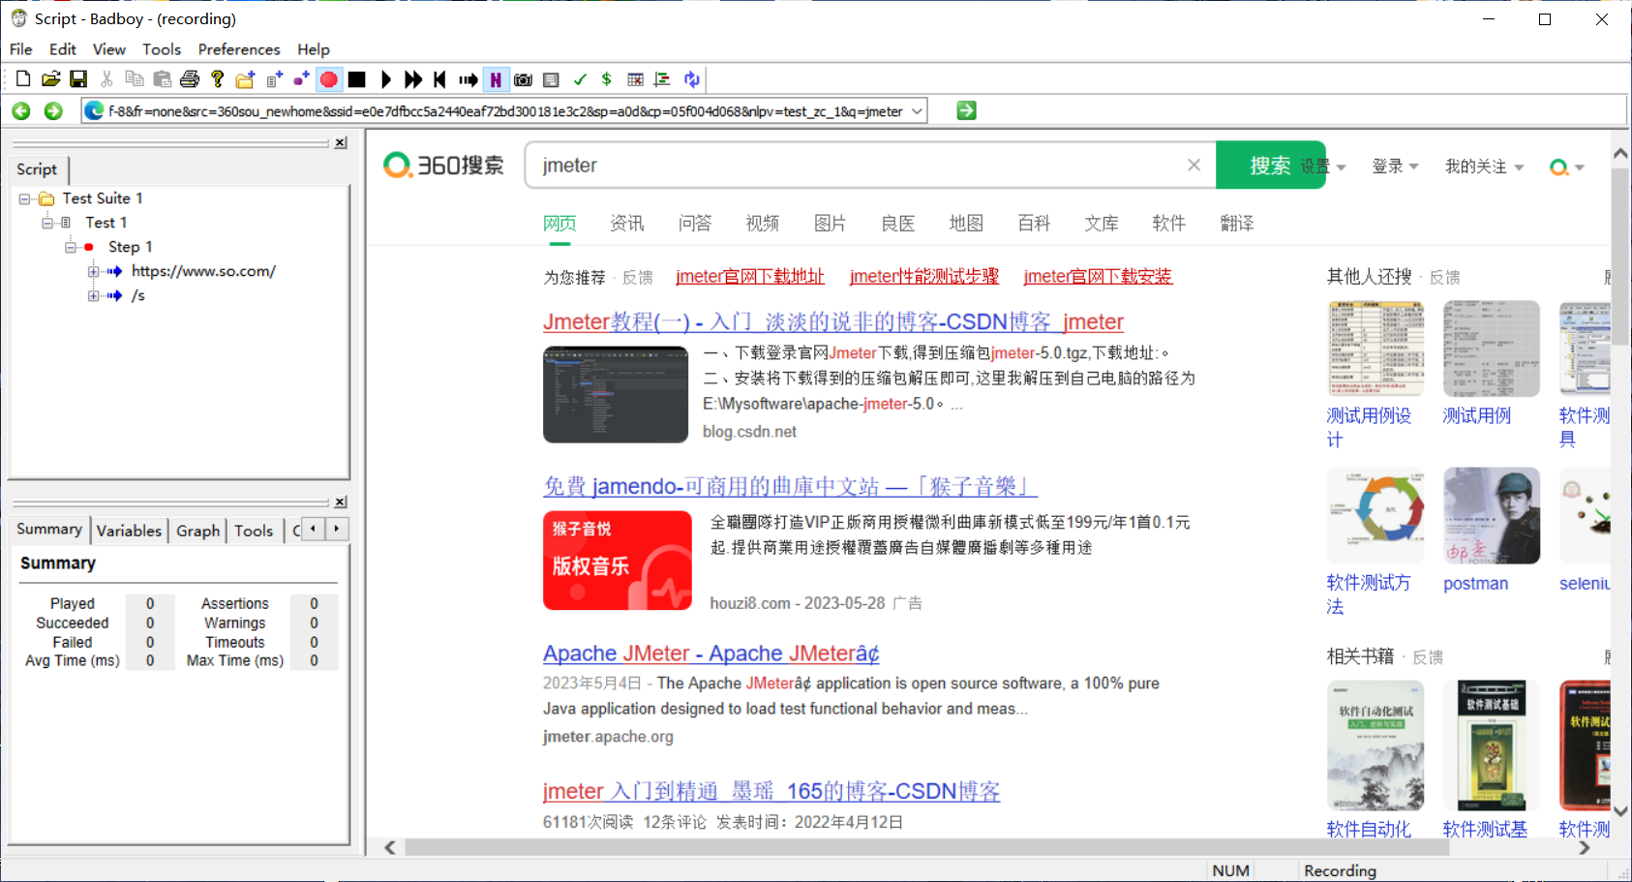
图1 badboy录制脚本图
- 设置线程相关参数：设置线程数为10，ramp-up时间为5s，循环次数为1。
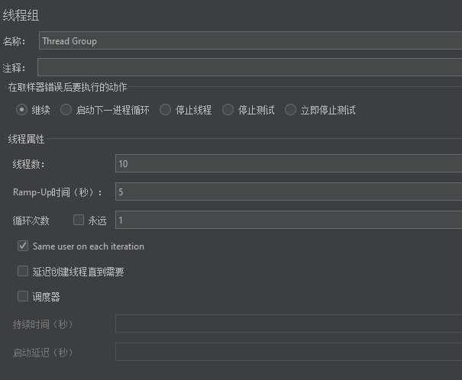
图2 线程相关参数设置
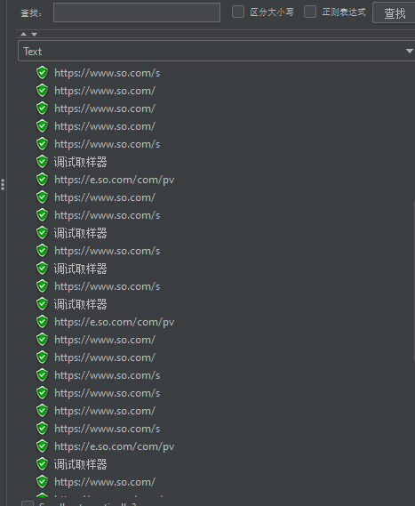
图3 多线程部分结果图
- 使用2种控制器（循环控制器、IF控制器）
为了方便查看，下面均将线程数设置为1，ramp-up时间为1s，循环次数为1
循环控制器：设置的循环次数为1，则循环执行1次3个HTTP请求。前三个请求为循环控制器的结果，如下图结果树所示：
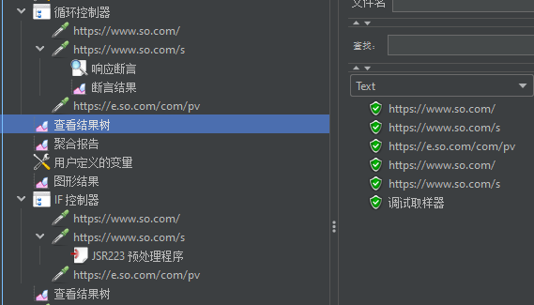
图4 控制器的设置
IF控制器：首先在用户定义的变量中设置变量：名称：ischildren:，值：y,如下图4所示。再将if控制器条件设置为${__jexl3("${ischildren}"=="y",)}，为了看出控制器的效果，我创建了JSR223预处理程序，并修改了ischildren的值为n，如图5所示。
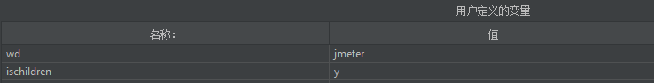
图5 用户变量的设置
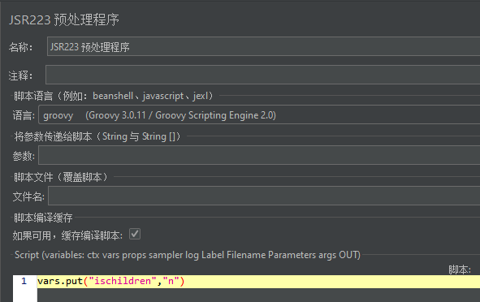
图6 JSR223预处理程序设置
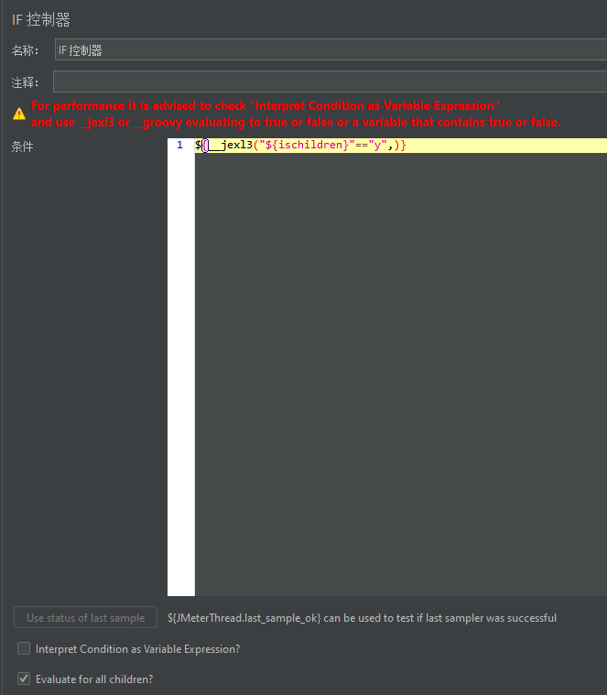
图7 IF控制器的设置
最后运行结果可以看出只执行了https://www.so.com/和https://www.so.com/s两个HTTP请求，即IF条件控制了执行范围。
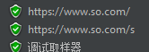
图8 IF控制器运行结果图
- 配置2种采样器。
- HTTP取样器。通过查看结果树，可以看到取样器的结果，如响应代码，错误数，连接时间等。
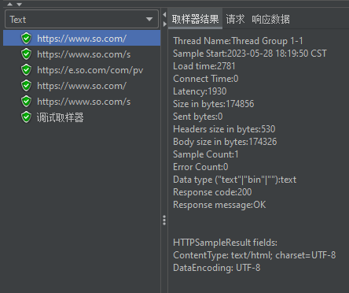
图9 HTTP取样器图
- 调试取样器。它是我们在开发脚本的时候调试用的。添加调试取样器后在察看结果树中能看到我们在脚本中所有参数化变量所取的值，这样有利于我们排错。同样可以直接通过结果树查看所有参数的变化（如ischildren=n），如下图10所示。
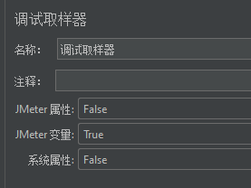
图10 调试取样器配置图
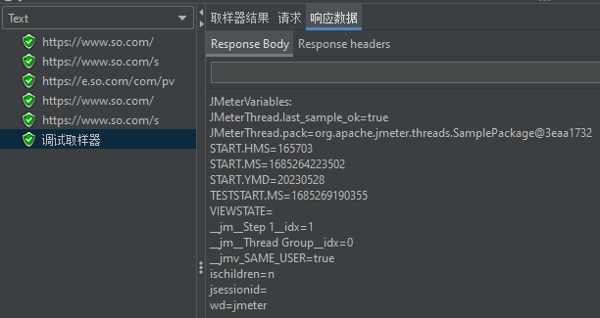
图11 调试取样器结果图
- 使用HTTP 授权、cookie管理器。
首先是HTTP信息头的设置，设置名称为Authorization，值使用Basic64进行编码，编码为 用户名:密码，信息头的值则填入Basic 编码值。
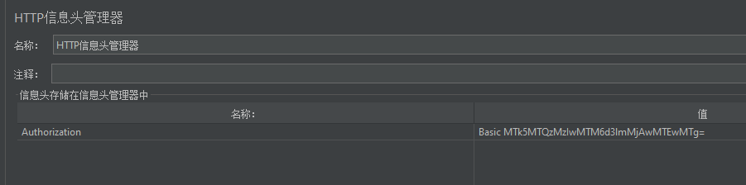
图12 HTTP信息头管理器设置图
再配置HTTP授权管理器，将网站url填入，信息头中设置的用户名密码填入。
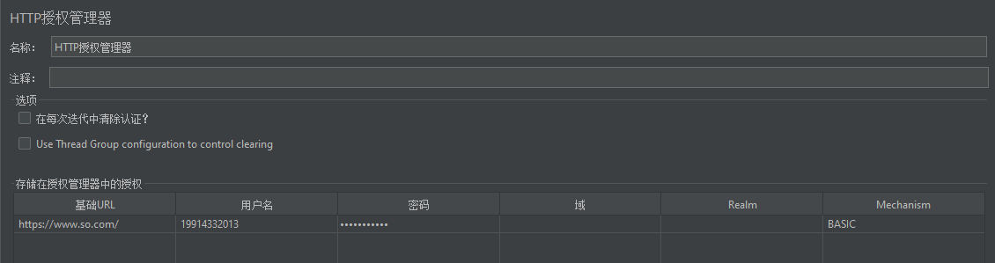
图13 HTTP授权管理器设置图
最终可以查看到基础url网站的响应头有Authorization:Basic 用户名:密码，如下图13所示。
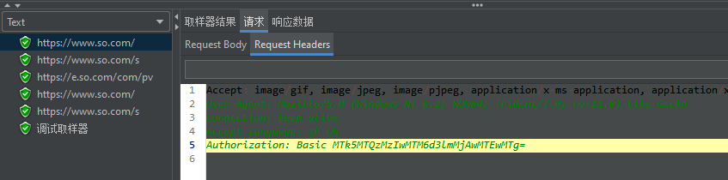
图14 HTTP授权管理结果图
由于Badboy自带cookie管理器，因此可直接查看到cookie data信息，如下图所示。
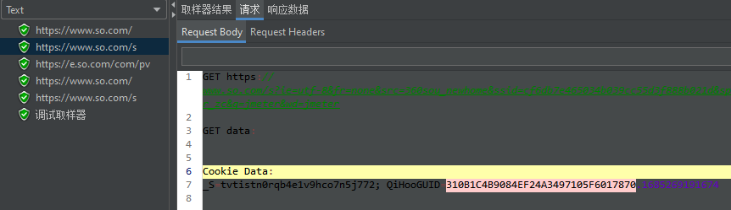
图15 cookie管理数据结果图
- 设置断言。
首先设置用户定义的变量，设置搜索词wd为jmeter：
图16 用户定义变量图
然后在对应的HTTP请求参数下创建一个名为wd，值为${wd}（传回的变量值）
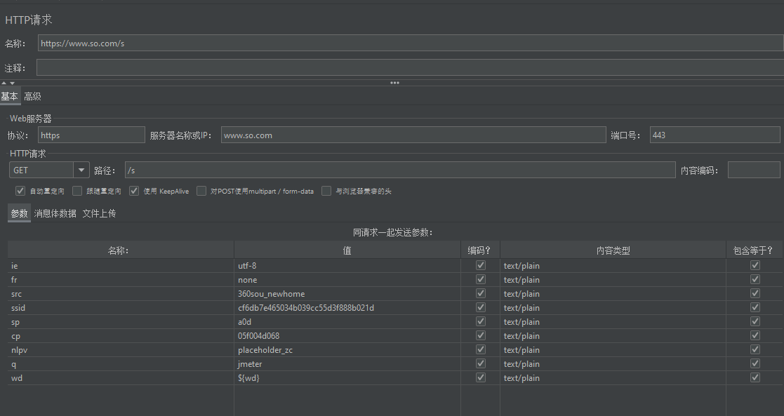
图17 HTTP参数设置图
再设置响应断言的测试字段为请求数据，模式匹配规则为包括，测试模式添加${wd}，即可查看请求中是否包含搜索内容jmeter。
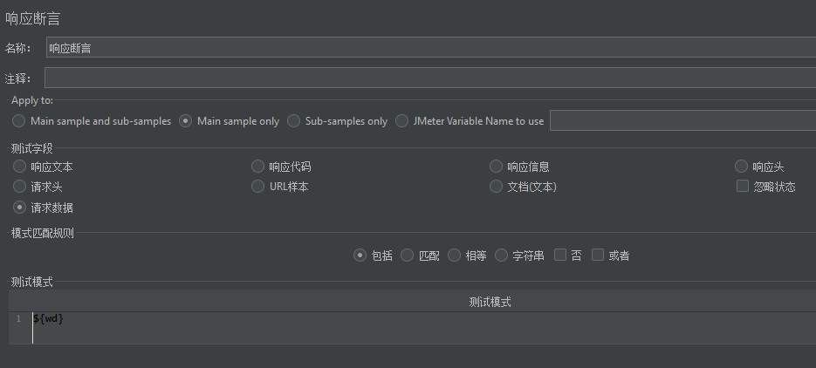
图18 响应断言参数设置图
运行后可查看断言结果如下，若没有报错，则已成功查询到搜索内容。
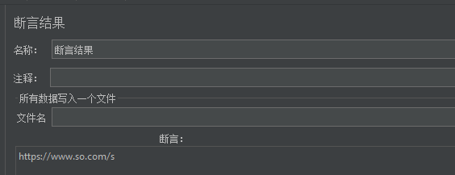
图19 断言结果图
- 使用2种监听器。
- 查看结果树。
它用于查看服务器处理请求之后的返回结果，分析是否存在问题。当我们测试接口功能的时候，通常只关注到了查看取样器结果、请求及响应数据这3个部分。上图皆使用查看结果树查看的结果，则此不做赘述。
- 聚合报告。
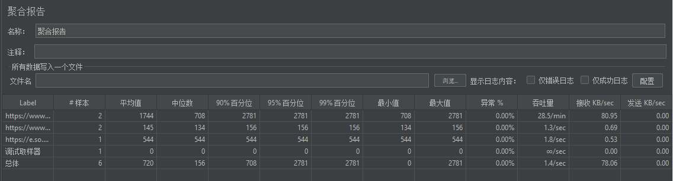
图20 聚合报告图
Label：请求的名称，就是脚本中Sampler的名称。
Samples（样本）：总共发给服务器的请求数量，如果模拟10个用户，每个用户迭代10次，那么总的请求数为：10*10 =100次。
Average（平均值）：默认情况下是单个Request的平均响应时间，当使用了Transaction Controller（事务控制器） 时，也可以用Transaction的时间，来显示平均响应时间 ，单位是毫秒。
Median（中位数）：50%用户的响应时间小于该值。
90% Line（90% 百分位）：90%用户的响应时间小于该值。
95% Line（95% 百分位）：95%用户的响应时间小于该值。
99% Line（99% 百分位）：99%用户的响应时间小于该值。
Min（最小值）：最小的响应时间。
Maximum（最大值）：最大的响应时间。
Error%（异常%）：错误率=错误请求的数量/请求的总数。
Throughput（吞吐量）：默认情况下表示每秒完成的请求数（Request per Second）。
Received KB/sec （接收数据）：每秒从服务器端接收到的数据量。
Sent KB/sec（发送）：每秒发送到服务器端的数据量。

